ALU

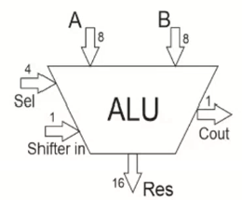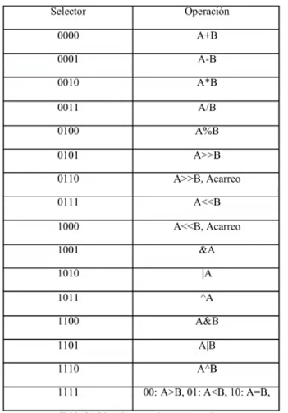

Se realiza la ALU de el mismo tamaño de la entrada, en clase se comentó que había esta posibilidad. A continuación, se muestra el código, así como el buen funcionamiento de la implementación.

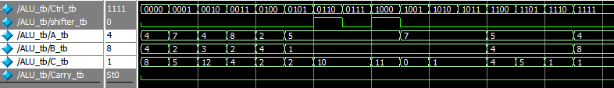

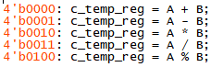

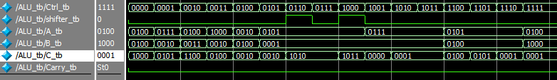

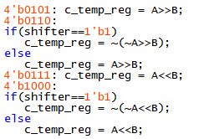









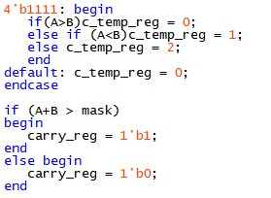

La practica tuvo un resultado satisfactorio, sin embargo, al momento de la realización se presentó un inconveniente que no se pudo resolver, el usar una entrada como variable. A pesar de este hecho, se utilizo una forma diferente de realizarla.